Marie MARTIN
35 rue du Chevalier-de-la-Barre
75004 PARIS
0612345678
mariemartin123@gmail.com

Technicien e de massage bien être

2023 à ce jour : Remise à Niveau générale et technique, ESRP Forja, Paris 14 1991 — 1992 : étudiante pour le diplôme d'hôtesse d'accueil

Janvier 2025 : Stage d'observation dans SPA DANS LE NOIR, Paris (75)
Novembre 2024 : Duoday, SOLERYS
Mars 2024 : Stage d'observation dans SPA DANS LE NOIR, Paris (75)
Novembre 2023 : DuoDay, Découverte du service juridique & administratif, Paramétric, Paris (75)
1997 —2001 : Institutrice en école primaire, CONGO
1991 — 1992 : Hôtesse d'accueil, école privé CEREC, CONGO

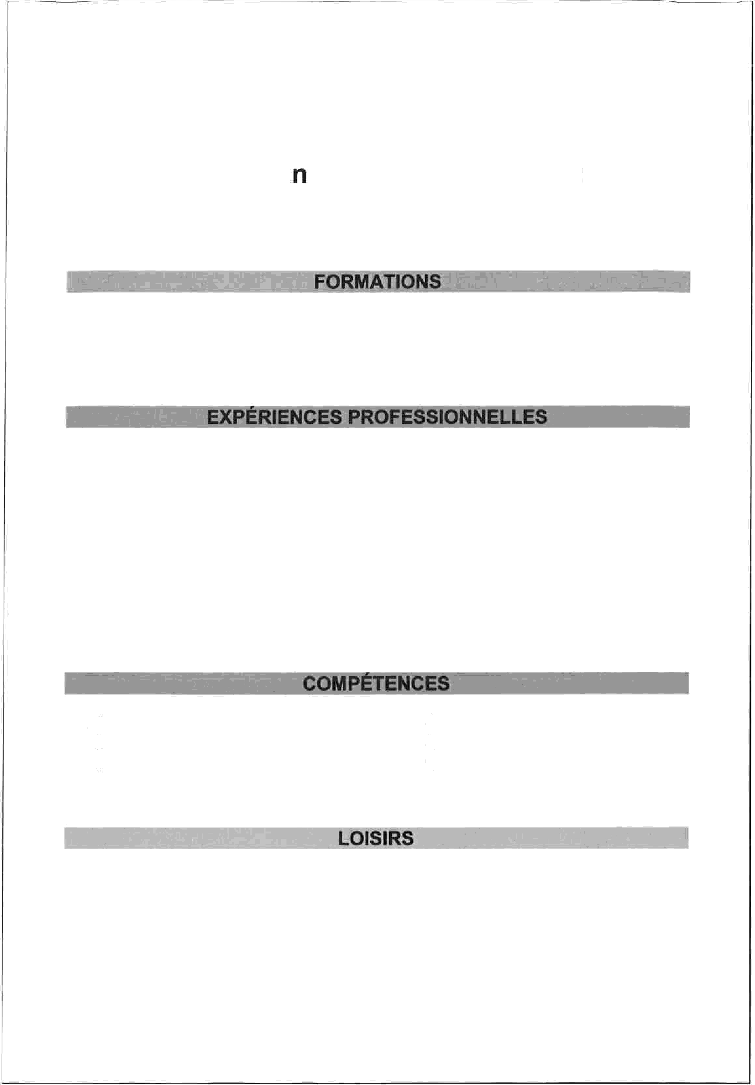
& Patiente
d• Bon relationnel
¥• Souriante & Sérieuse

Marcher
& Organiser
& Maitrise NVDA
d• Maitrise synthèse vocale

